**01.04.2020.**

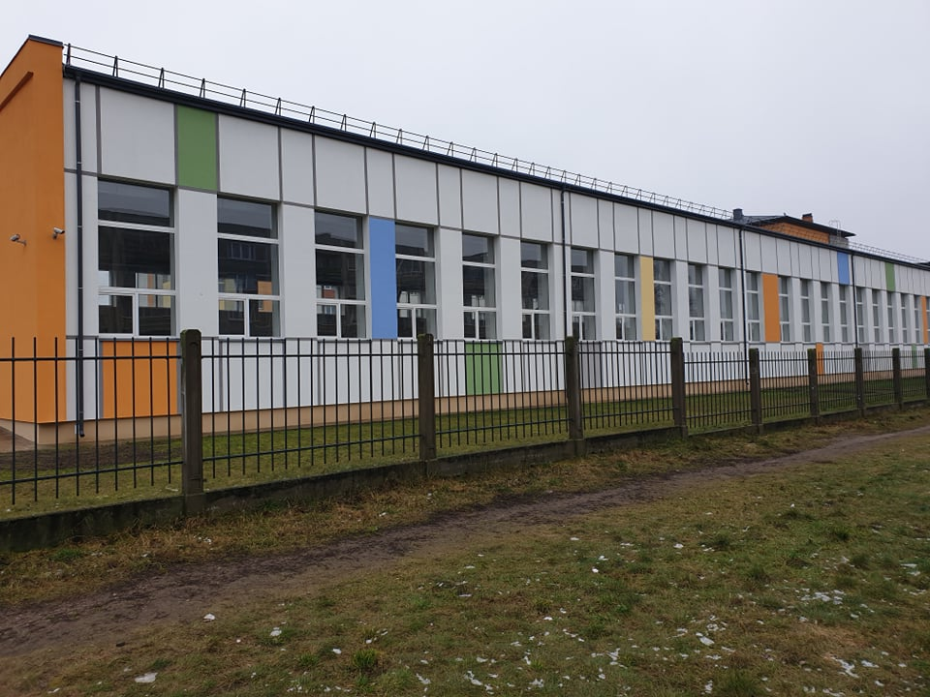**Veiksmīgi noslēdzies sporta manēžas ēkas siltināšanas projekts**

2019.-2020.gadā Daugavpils pilsētas pašvaldība, sadarbībā ar Centrālo finanšu līgumu aģentūru, īstenoja projektu Nr. 4.2.2.0/18/I/004 „Energoefektivitātes paaugstināšana Daugavpils pilsētas pašvaldības sporta ēkā Valkas ielā 4B, Daugavpilī” 4.2.2. specifiskā atbalsta mērķa “Atbilstoši pašvaldības integrētajām attīstības programmām sekmēt energoefektivitātes paaugstināšanu un atjaunojamo energoresursu izmantošanu pašvaldības ēkās” ietvaros.

Projekta mērķis bija samazināt primārās enerģijas patēriņu Daugavpils pilsētas pašvaldības sporta ēkā, Valkas ielā 4B, Daugavpilī, sekmējot energoefektivitātes paaugstināšanu.

Šī gadā 6.februārī svinīgi tika atklāta manēžas ēka Valkas ielā 4B. Sporta manēžas administrācija, sportisti, skolēni un viņu vecāki ar nepacietību gaidīja šo dienu, lai uzsāktu sporta nodarbības modernizētās telpās. Saskaņā ar projekta īstenošanas nosacījumiem SAM 4.2.2. ietvaros, pašvaldībai ir jānodrošina projekta sasniegto rezultātu uzturēšana vismaz 5 gadus pēc projekta noslēguma maksājuma saņemšanas.

Projekta kopējie faktiskie izdevumi sastādīja **687 451.31** eiro, no tiem attiecināmās izmaksas ir **481 771.34** eiro, neattiecināmās ir **205 680.00** eiro. **Eiropas reģionālās attīstības fonda** līdzfinansējums nodrošināja 85% no attiecināmajiem izdevumiem, Valsts budžeta dotācija pašvaldībai bija 4,5% no attiecināmajiem izdevumiem, Daugavpils pašvaldības finansējums sastādīja 10,5% no attiecināmajiem izdevumiem. Projekta neattiecināmās izmaksas tika segtas no pašvaldības budžeta.

Sagatavoja:

Helēna Trošimova

Attīstības departamenta Projektu nodaļas Vecākā eksperte projektu jautājumos

[helena.trosimova@daugavpils.lv](mailto:helena.trosimova@daugavpils.lv)

